三门一家人方舱沿海工业城驿站二期工程生活设备应急采购
竞争性谈判文件

项目编号：监理招备-2022-020号

采购单位：三门县绿色产城建设有限公司
采购代理机构：浙江省三门县工程建设监理有限公司

二 ○ 二 二 年 五月

目录

第一章竞争性谈判公告 3
第二章供应商须知 5
前附表 5
一、总则 6
二、谈判响应文件 7
三、谈判保证金 10
四、谈判 10
五、评标原则和方法 10
六、无效谈判响应文件及废标确认 11
七、合同签订及公告 12
第三章 项目需求 13
商务要求 错误！未定义书签。
第四章 合同主要条款指引 14
第五章：响应文件格式附件 19
附件1 21
附件2 22
附件3： 23
附件4： 24
附件5: 25
附件6： 25
附件7： 26
附件8： 28
附件9： 29

第一章竞争性谈判公告
一、项目基本情况
项目编号：监理招备-2022- 020号
项目名称：三门一家人方舱沿海工业城驿站二期工程生活设备应急采购
预算金额：483320元
最高限价（如有）：483320元
项目名称：三门一家人方舱沿海工业城驿站二期工程生活设备应急采购
数量：1项
预算金额：483320元
简要招标需求和服务要求：详见招标文件第四章
交货期：10日历天（含安装），保修期一年。
二、合格谈判供应商的资格条件：
1、供应商的营业执照经营范围包括家具相关内容。
2、本项目不接受联合体投标。
三、谈判文件获取的方式、时间：
凡有意参加投标者，请于公告发布之日起，可通过三门县公共资源交易中心（https://jyzx.sanmen.gov.cn/）自行下载招标文件。
四、响应文件递交截止时间及谈判开始时间、地点：
本次谈判将于2022年 5 月23 日下午15：00在三门县公共资源交易中心交易大厅（交通大楼4楼）进行谈判，请在谈判截止时间前将谈判响应文件送达谈判地点，逾期或不符合规定的谈判响应文件恕不接受。
为响应本县疫情防护通知，本次投标只允许投标供应商代表一人参与本次项目开标，且必须出示健康码、行程码、48小时核酸阴性证明、带好口罩，测量体温，实名登记后进入开标大厅，请各投标供应商悉知。
五、谈判保证金：
/。

六、项目咨询：
采购方联系人：章宏辉； 联系电话：13656768812
代理方联系人：倪海微； 联系电话：0576-83325775
三门县绿色产城建设有限公司
浙江省三门县工程建设监理有限公司
2022年5 月17日

第二章供应商须知

前附表
序号 | 项 目 | 内 容
1 | 供应商特定资格要求 | 符合竞争性谈判公告资格要求的供应商
2 | 答疑会或现场踏勘 | 不组织
3 | 谈判响应文件包装要求 | 正本1份，副本3份，封装成一袋。
4 | 谈判响应文件有效期 | 谈判响应有效期为谈判后90天，谈判响应有效期从提交谈判响应文件的截止之日起算。
5 | 谈判响应文件递交 | 截止时间：北京时间2022年5 月23日下午15:00  递交地点：三门县公共资源交易中心（三门县广场路22号交通大楼四楼）。  逾期送达的谈判响应文件恕不接受。
6 | 谈判时间及地点 | 时间：北京时间2022年5月23日下午15:00  地点：三门县公共资源交易中心（三门县广场路22号交通大楼四楼）。
7 | 谈判保证金 | /
8 | 实质性条款 | 带“▲”的条款是实质性条款，谈判响应文件须作出实质性响应，否则终止谈判。
9 | ▲项目最高限价 | 最高限价483320元。  如投标人的投标报价超过最高限价，其投标文件作无效标处理。
10 | 履约担保 | 履约担保金额为合同总价的 10%。
10 | 解释权 | 本谈判文件解释权属于采购人和采购代理机构

一、总则
（一） 适用范围
本谈判文件适用于本次项目的谈判、评审、确定成交供应商、验收、合同履约、付款等行为（法律、法规另有规定的，从其规定）。
（二）定义
1、“采购组织机构”指采购人委托组织谈判的集中采购机构或采购代理机构。
2、采购人：是指委托集中采购机构或采购代理机构采购本次项目的国家机关、事业单位和团体组织。
3、谈判供应商：是指向采购组织机构提交谈判响应文件的单位或个人。
4、货物：是指各种形态和种类的物品，包括原材料、燃料、设备、产品等。
5、服务：是指除货物和工程以外的政府采购对象，包括各类专业服务、信息网络开发服务、金融保险服务、运输服务，以及维修与维护服务等。
6、“书面形式”包括信函、传真等。
7、“▲”系指实质性要求条款。
（三）谈判费用
不论谈判结果如何，供应商均应自行承担所有与谈判有关的全部费用（谈判文件有相关规定除外）。
（四）特别说明
1、供应商谈判所使用的资格、信誉、荣誉、业绩与企业认证必须为本法人所拥有。供应商谈判所使用的采购项目实施人员必须为本法人员工（指必须为本法人或控股公司正式员工）。
2、供应商所标产品除谈判文件中明确规定要求“提供官网截图或相应检测报告的证明材料”以外，所有技术参数描述均以谈判响应文件为准。谈判供应商对所标产品技术参数的真实性承担法律责任。项目谈判结束后、质疑期限内，如有质疑供应商认为成交供应商所标产品、谈判响应文件技术参数与采购需求存在重大偏离、错误、甚至造假的情况，应提供具体有效的证明材料。
3、供应商在谈判活动中提供任何虚假材料,其响应无效，并报监管部门查处；成交后发现的,成交人须依照根据《中华人民共和国政府采购法》第七十七条第一款第一项之规定，处以采购金额千分之五以上千分之十以下的罚款，列入不良行为记录名单，在一至三年内禁止参加政府采购活动，有违法所得的，并处没收违法所得，情节严重的，由工商行政管理机关吊销营业执照；构成犯罪的，依法追究刑事责任。
4、供应商不得相互串通谈判报价，不得妨碍其他供应商的公平竞争，不得损害采购人或其他供应商的合法权益，供应商不得以向采购人、谈判小组成员行贿或者采取其他不正当手段谋取成交。
5、为采购项目提供整体设计、规范编制或者项目管理、监理、检测等服务的供应商，不得再参加该采购项目的其他采购活动。
6、谈判响应文件格式中的表格式样可以根据项目差别做适当调整,但应当保持表格样式基本形态不变。
7、单位负责人为同一人或者存在直接控股、管理关系的不同供应商，不得参加同一合同项下的政府采购活动。
8、本项目不允许分包。

二、谈判响应文件
（一） 谈判响应文件的要求
1、谈判供应商应仔细阅读谈判文件的所有内容，按谈判文件的要求，详细编制谈判响应文件，并对所提供的全部资料的真实性承担法律责任。
2、不按谈判文件的要求提供的谈判响应文件将被拒绝。
（二）谈判响应文件的组成
谈判供应商接到谈判文件后，按照以下内容及顺序要求制作谈判响应文件。
1、技术文件
（1）谈判声明书（附件1）
（2）授权委托书（附件2）；
（3）供应商情况介绍（附件3；
（4）商务及技术响应表（附件4）；
（5）项目实施人员一览表（附件5）；
（6）项目负责人简历表（附件6）；
（7）技术需求响应表（附件7）；
2、报价文件
（1）首次报价一览表（附件8）；
（2）谈判明细表（附件9）；
3、此报价为供应商针对本项目报出的唯一的首次报价，包含其它一切所要涉及到的费用，有选择的报价将被拒绝。
（1）投标报价是包括涉及本项目实施所发生的全部费用及相关的项目实施、交通及相关业务费用、售后服务、利润、规费、税金、政策性文件规定、合同包含的所有风险责任等各项费用及不可预见费等所需的全部费用。
（2）政府采购优惠政策相关资料、产品适用政府采购政策情况表（如有）。
（3）相关报价表需打印或用不退色的墨水填写， 谈判响应报价表不得涂改和增删，如有错漏必须修改，修改处须由同一签署人签字或盖章。由于字迹模糊或表达不清引起的后果由供应商负责。
（4）报价有关表格应按谈判采购文件中相关附表格式填写。
- 谈判响应文件的制作、封装及递交要求
1、谈判响应文件的制作要求
（1）供应商应按照谈判响应文件组成内容及项目谈判需求制作谈判响应文件，不按谈判采购文件要求制作谈判响应文件的将视情处理（拒收、扣分等），由此产生的责任由谈判供应商自行承担。
（2）供应商应对所提供的全部资料的真实性承担法律责任，谈判响应文件内容中有要求盖章或签字的地方，必须加盖谈判供应商的公章以及法定代表人或全权代表的盖章或签字，其中所有证书类文件提供的复印件必须全部加盖单位公章且必须在有效期内的。
（3）谈判响应文件以及谈判供应商与采购组织机构就有关谈判事宜的所有来往函电，均应以中文汉语书写。除签字、盖章、专用名称等特殊情形外，以中文汉语以外的文字表述的谈判响应文件视同未提供。
（4）谈判计量单位，谈判采购文件已有明确规定的，使用谈判采购文件规定的计量单位；谈判采购文件没有规定的，应采用中华人民共和国法定计量单位（货币单位：人民币元），否则视同未响应。
（5）若谈判供应商不按采购文件的要求提供资格审查材料，其风险由谈判供应商自行承担。
（6）与本次谈判无关的内容请不要制作在内，确保谈判响应文件有针对性、简洁明了，同时节约纸张；谈判响应文件统一以A4纸大小双面打印并装订。
2、谈判响应文件的封装要求
（1）谈判响应文件份数：谈判响应文件共4份（ 1正本3副本，封装成一袋）。谈判响应文件的正本封面必须注明“正本”字样，副本可以采用正本的复印件。如有不同标段，请按标段号分别装订，密封要求同上。
（2）所有谈判响应资料按谈判采购文件的组成所列内容及顺序装订成册，并逐页连续标注页码。因谈判响应文件内容不完整、编排混乱导致谈判响应文件被误读、漏读或者查找不到相关内容的责任由供应商自行承担。
（3）请在密封袋的封口处应有谈判供应商公章或谈判全权代表签字。封皮上写明项目编号、标段、谈判采购项目名称、供应商名称，并注明“谈判响应文件名称”、“谈判时启封”字样，未按上述要求密封及加写标记，采购组织机构对谈判响应文件的误投和提前启封不负责任。
（4）项目如分标段，各标段谈判响应文件必须分开编制，并按上述份数要求单独密封包装。
（5）因密封不严、标记不明而造成失密、拒收、过早启封等情况，采购组织机构概不负责。
3、谈判响应文件的递交要求
（1）谈判响应文件必须在规定时间前派人送达指定的谈判地点。谈判响应文件在截止时间后提交，采购组织机构将将拒绝接收。
（2）如有特殊情况，采购组织机构延长截止时间和谈判时间，采购组织机构和供应商的权利和义务将受到新的截止时间和谈判时间的约束。
4、谈判响应文件的补充、修改和撤回。
（1）供应商如需对上交的谈判响应文件进行补充、修改或撤回的，必须在谈判响应截止时间以前将书面的修改文件或撤消通知送达采购组织机构。
- 谈判响应修改文件必须密封，在密封袋上写明项目编号、标段、谈判采购项目名称、供应商名称、并注明“修改文件”、“谈判时启封”字样，其作为谈判响应文件的组成部份。
（三）谈判响应文件的有效期
1、自谈判响应截止日起90天谈判响应文件应保持有效。有效期不足的谈判响应文件将被拒绝。
2、在特殊情况下，采购人可与谈判供应商协商延长谈判响应文件的有效期，这种要求和答复均以书面形式进行。
3、谈判供应商可拒绝接受延期要求而不会导致谈判保证金被没收。同意延长有效期的谈判供应商需要相应延长谈判保证金的有效期，但不能修改谈判响应文件。
4.成交供应商的谈判响应文件自谈判之日起至合同履行完毕均应保持有效。

三、谈判保证金
无

四、谈判
（一）谈判程序
（一）谈判开始前，谈判小组对各供应商的技术文件和报价文件进行评审，评审合格的供应商进入谈判。
（二）谈判的顺序，由采购方在谈判开始前对合格供应商进行抽签或按签到序号进行。供应商在谈判截止时间前递交的报价文件作为首次报价，首次报价不公开。
（三）开展谈判，谈判小组所有成员集中与单一供应商分别进行谈判。供应商应由法人代表或法人代表授权的人进行谈判，谈判的内容主要有技术规格、价格、售后服务、合同草案，包括当事人的权利和义务、履约期限和方式、资金支付要求、验收标准等。供应商所作的重要答复均应以书面形式，并经法定代表人或授权人签署，作为谈判文件的一部分，对谈判供应商有约束力，但不得对内容进行实质性修改。在谈判中，谈判的任何一方不得透露与谈判有关的其他供应商的技术资料、价格和其他信息。
（四）在谈判小组与各谈判供应商进行了相同轮次的谈判后（本次谈判共一轮），为了更好地实现采购目标，谈判小组可以适当调整谈判文件，但涉及实质性变动的，以书面形式通知所有参加谈判的供应商。
（五）谈判小组在谈判结束后，要求所有参加谈判的供应商在规定时间内报出最终价格，超过规定时间提交的报价作无效处理。最终报价应低于首次报价（谈判内容有调整除外）。

五、评标原则和方法
（一）谈判小组负责审查谈判响应文件是否符合谈判文件的要求，并作出评价。谈判小组认为必要时，可向供应商进行询标要求澄清。
（二） 本次决标方法采用最低评标价法。经谈判小组综合审定全部满足谈判文件实质性要求的供应商进入最终报价，取最终报价最低的合格供应商为成交供应商，如出现多个相同的最低报价，则抽签确定成交供应商。

六、无效谈判响应文件及废标确认
（一）、发生下列情况之一的谈判响应文件被视为无效标处理：
1、谈判截止时间以后送达的响应性文件；
2、由于包装不妥，在送交途中严重破损或失散的响应性文件；
3、以电讯形式的响应性文件；
4、不具备谈判文件规定谈判资格要求的；
5、应交而未交谈判保证金的；
6、谈判代表人未能出具身份证明或与法定代表人授权委托人身份不符的；
7、未按照谈判文件规定要求密封、签署、盖章的（所有盖章均加盖谈判供应商单位公章，其它印章均作无效）；
8、谈判响应文件份数不符合谈判文件前附表要求的；
9、谈判响应文件组成不符合谈判文件要求的；
10、与采购方谈判文件有重大偏离的谈判响应文件；
11、报价超出有效报价上限的；
12、最终报价不低于首次报价的；
13、不符合法律、法规和谈判文件中规定的其他实质性要求的（谈判文件中打“▲”内容及被拒绝的条款）。
14、出现影响采购公正的违法违规行为；
15、谈判文件中明确规定为无效标的；
16、谈判小组认为其他不合理情况的。
17、评标委员会认为投标人的报价明显低于其他通过符合性审查投标人的报价，有可能影响产品质量或者不能诚信履约的，应当要求其在评标现场合理的时间内提供书面说明，必要时提交相关证明材料；如果投标人不能证明其报价合理性的，评标委员会应当将其作为无效投标处理。
如有效谈判响应文件不足三家使得谈判明显缺乏竞争的，谈判小组可以否决本次谈判。
（二）有下列情况之一的，本次谈判作为废标处理：
1、出现影响采购公正的违法、违规行为的；
2、谈判供应商的报价均超过了采购上限价，采购方不能支付的；
3、因重大变故，采购任务取消的。

七、合同签订及公告
（一）签订合同
1、采购人应当自成交通知书发出之日起10个工作日内，按照谈判采购文件确定的合同文本以及采购标的、规格型号、采购金额、采购数量和服务要求等事项签订政府采购合同。
2、采购人不得向成交供应商提出超出谈判文件以外的任何要求作为签订合同的条件，不得与成交供应商订立背离谈判文件确定的合同文本以及采购标的、规格型号、采购金额、采购数量和服务要求等实质性内容的协议。
3、成交供应商无故拖延、拒签合同的,谈判保证金将不予退还并取消成交资格。
4、成交供应商拒绝与采购人签订合同的，采购人可以按照评审报告推荐的成交候选供应商名单排序，确定下一候选供应商为成交供应商，也可以重新开展政府采购活动。同时，拒绝与采购人签订合同的供应商，由同级财政部门依法作出处理。
5、询问或者质疑事项可能影响成交结果的，采购人应当暂停签订合同，已经签订合同的，应当中止履行合同（成交结果的质疑期为成交结果公告期限届满之日起七个工作日）。

第三章 采购需求
- 采购清单
编号 | 设备名称 | 规格 | 参考图片 | 技术参数 | 单位 | 数量 | 上限单价
1 | 床 | 长2000  宽1500高1000mm，（1.5米实木床含软棕垫+  1只床头柜），高屏高低1.0米，高屏厚度6公分，高屏背板1.0公分。低屏高43公分，低屏厚度6公分，低屏背板1.0公分。床边3*17实木床边，床子5根 | 床架床板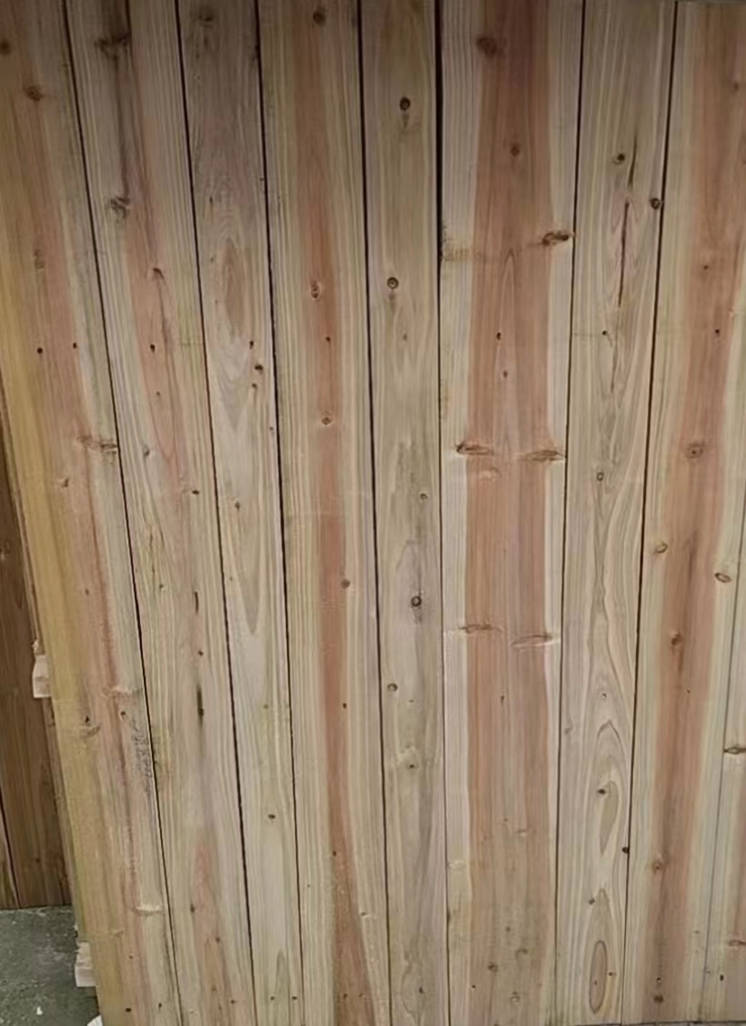  床垫 | 床架材质：全橡木床架，油漆采用五底三油工艺。床板：采用全实木床板，环保无异味 ，表面光洁。床垫采用是100%纯天然软山棕材料，表面全棉面料。 | 张 | 281 | 950
2 | 二门衣柜 | 800W*500D*1900H | 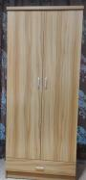 | 材质：采用优质E1级刨花板,优质绿色环保产品 | 个 | 281 | 350
3 | 电脑桌 | 1200W*600D*750H | 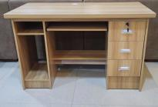 | 材质：采用优质E1级刨花板,优质绿色环保产品 | 张 | 281 | 270
4 | 电脑椅 | 540W*530D*1030H*460H（座高）mm | 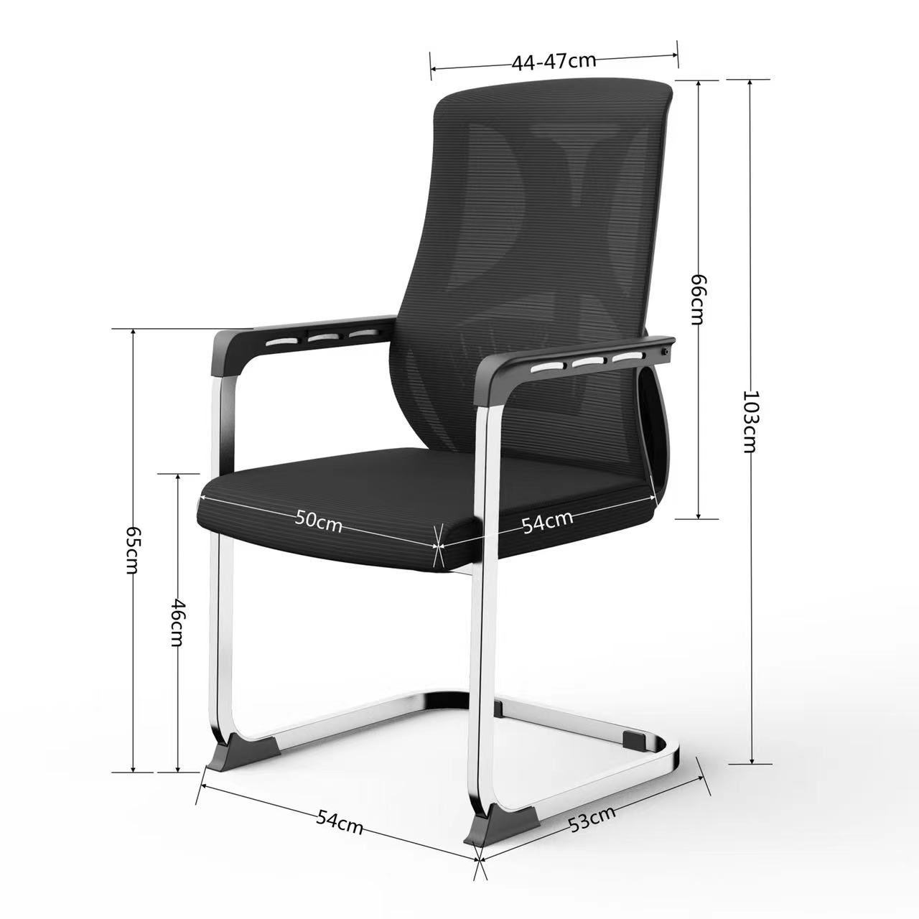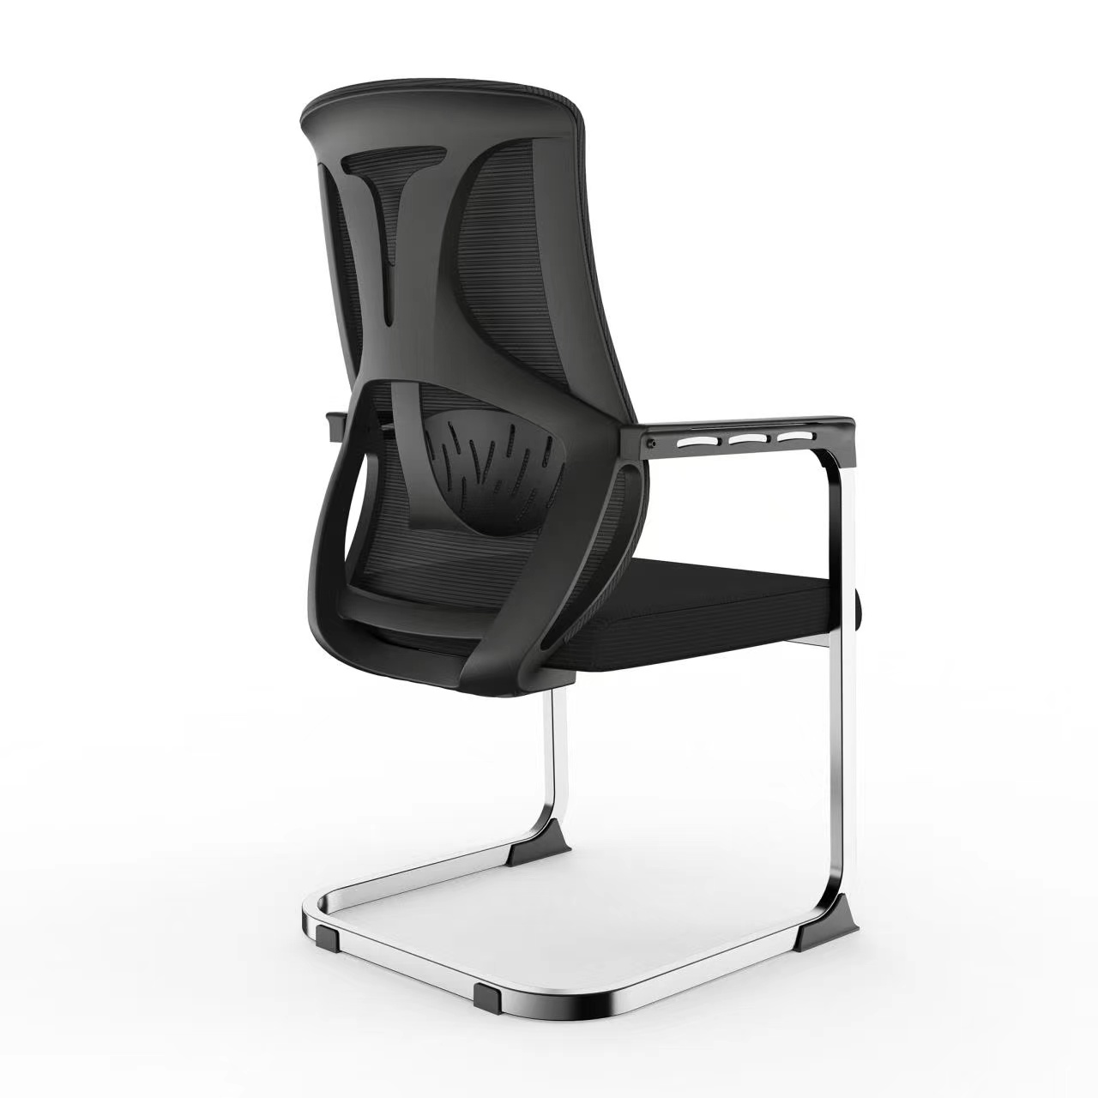 | 材质：胶背：PP加纤，腰靠上下可调；扶手：PP方管卡扶手；网布：双层立体透气网布；海绵：5分高密度回弹海绵；座板：12cm厚；五金架：19.2*32.3腰鼓钢管。 | 张 | 281 | 150

注：以上数量均为暂定，所标注的产品规格都为成品规格。结算数量按实际完成数量为准，中标后按采购人通知规定的时间、数量、批次供货，以中标的单价和实际供货数量结算。

二、安装要求：投标人需自行踏勘现场，按踏勘的实际情况安装支架。

三、质量保证
1、供应商须按国家有关规定及标准完成本次采购设备的供货、运输、装卸、检验、通过有关部门验收、质保期上门服务、设备终身维修等各项工作，并保证设备使用的安全性能与检测结果的可靠性。货物验收过程中，由于质量不合格或运输等原因所造成的一切费用均由中标单位负责。
2、供应商所提供的产品必须符合行业的国家标准和我国现行的产品认证制度规定，并满足采购人提出的产品技术要求。
3、供应商所提供的货物应保证是全新的和未使用过的且原装合格正品。
4、产品（材料）及其辅助装置铭牌、使用指示、警告指示应以中文来表示应准确无误地表明货物之型号、规格、制造厂及生产或出厂日期。
5、供应商和制造商对成交材料使用的安全性能与可靠性负全部责任

第四章 合同主要条款指引
三门一家人方舱沿海工业城驿站二期工程生活设备应急采购

采
购
合
同

三门县绿色产城建设有限公司
2022年5月

采购合同
项目名称：三门一家人方舱沿海工业城驿站二期工程生活设备应急采购
项目编号：
甲方：三门县绿色产城建设有限公司
乙方：
甲、乙双方根据三门县绿色产城建设有限公司和浙江省三门县工程建设监理有限公司生活设备采购项目谈判的结果，签署本合同。
一、合同文件：
1.合同条款。
2.中标通知书。
3.更正补充文件。
4.招标文件。
5.中标供应商投标文件。
6.其他。
上述所指合同文件应认为是互相补充和解释的，但是有模棱两可或互相矛盾之处，以其所列内容顺序为准。
二、货物内容
1. 设备名称、技术参数、数量（单位）见清单：
编号 | 设备名称 | 技术参数 | 单位 | 数量 | 上限价
1 | 床 | 1.5米实木床含软棕垫+  1只床头柜 | 张 | 281 | 483320
2 | 二门衣柜 |  | 个 | 281
3 | 电脑桌 | 1.2米 | 张 | 281
4 | 电脑椅 |  | 张 | 281
注：如需要增加或减少货物，总价按实际供货数量乘以单价确定。
三、合同金额
（一）、本合同金额为人民币 元（含税13%）。
（二）、支付方式：具体见第八条（货款支付），采购方按实凭发票付款，税票为增值税专用发票，税率为13%。
四、采购原则：
1、本着“实用、可靠、先进、经济”的原则，充分利用现有资源，结合采购人的具体情况和实际工作需求进行配置。
2、乙方在中标后，乙方需按甲方的要求，验收标准提供电器，验收标准提供生活设备。
3、乙方承担运输及其责任。
4、乙方提供达到环保要求的材料。
5、货物交付及风险交割：货物安装完毕并经验收合格投入使用视为交付，交付前的所有风险乙方承担，交付后的所有风险甲方承担。
五、转包或分包
1.本合同范围的货物，应由乙方直接供应，不得转让他人供应；
2.除非得到甲方的书面同意，乙方不得将本合同范围的货物全部或部分分包给他人供应；
3.如有转让和未经甲方同意的分包行为，甲方有权解除合同，没收履约保证金并追究乙方的违约责任。
六、质保期
1.质保期：一年。（自交货验收合格之日起计）
七、工期、交货方式及地点
1.交货期：10日历天（含安装），保修期一年。
2.交货方式：乙方负责运输并安装完成。
3.交货地点：甲方指定地点。
八、货款支付
1.付款方式：货到验收合格后，分批交付，付至成功交付货物的97%；剩余3%作为质量保证金，在质量保修期满后一次性付清（无息）。
2.当采购数量与实际使用数量不一致时，可以由乙方根据实际使用量供货，合同的最终结算金额按实际使用量乘以成交单价进行计算。
九、税费
本合同执行中相关的一切税费均由乙方负担。
十、质量保证及售后服务
1.乙方应按招标文件规定的货物性能、技术要求、质量标准向甲方提供未经使用的全新产品。
2.乙方提供的货物在质保期内因货物本身的质量问题发生故障，乙方应负责免费更换。对达不到质量要求者，根据实际情况，经双方协商，可按以下办法处理：
⑴更换：由乙方承担所发生的全部费用。
⑵贬值处理：由甲乙双方合议定价。
⑶退货处理：乙方应退还甲方支付的合同款，同时应承担该货物的直接费用（运输、保险、检验、货款利息及银行手续费等）。
3.如在使用过程中发生质量问题，乙方在接到甲方通知后在4小时内到达甲方
现场。
4.在质保期内，乙方应对货物出现的质量及安全问题负责处理解决并承担一切
费用。
十一、违约责任
1.甲方无正当理由拒收货物的，甲方向乙方偿付拒收货款总值的百分之五违约金。
3.乙方逾期交付货物的，乙方应按逾期交货总额每日千分之六向甲方支付违约金，由甲方从待付货款中扣除。逾期超过约定日期10个工作日不能交货的，甲方可解除本合同。乙方因逾期交货或因其他违约行为导致甲方解除合同的，乙方应向甲方支付合同总值5%的违约金，如造成甲方损失超过违约金的，超出部分由乙方继续承担赔偿责任。
4.乙方所交的货物品种、型号、规格、技术参数、质量不符合合同规定及招标文件规定标准的，甲方有权拒收该货物，乙方愿意更换货物但逾期交货的，按乙方逾期交货处理。乙方拒绝更换货物的，甲方可单方面解除合同。
5.若发生纠纷，由违约方赔偿守约方因纠纷所支付的费用（包括但不限于律师费、差旅费、诉讼费、保全费、鉴定费、评估费等）。
6.若货物出现质量问题，乙方需免费负责维修和更换。
十二、不可抗力事件处理
1.在合同有效期内，任何一方因不可抗力事件导致不能履行合同，则合同履行
期可延长，其延长期与不可抗力影响期相同。
2.不可抗力事件发生后，应立即通知对方，并寄送有关权威机构出具的证明。
3.不可抗力事件延续120天以上，双方应通过友好协商，确定是否继续履行合
同。
十三、解决争议的方法
1. 如双方在履行合同时发生纠纷，应协商解决；协商不成时，依法向三门县人民法院提起诉讼。
十四、合同生效及其它
1.合同经双方法定代表人或授权代表签字并加盖单位公章后生效。
2. 本合同未尽事宜，遵照《合同法》有关条文执行。

甲方（公章）： 乙方（公章）：
法定代表人： 法定代表人：
委托代理人： 委托代理人：
联系电话： 联系电话：
开户银行： 开户银行：
帐号： 帐号：
地址及邮编： 地址及邮编：

签订时间： 年 月 日

第五章：响应文件格式附件

项目名称
项目编号：（标项）
谈
判
响
应
文
件

供应商全称（公章）：
地 址：
时 间：

附件1
谈判声明书
（采购代理机构名称）：
（供应商名称）系中华人民共和国合法企业，经营地址 。
我（ 姓名 ）系（ 供应商名称 ）的法定代表人，我公司自愿参加贵方组织的（谈判项目名称）（编号为 ）的谈判，为此，我公司就本次谈判有关事项郑重声明如下：
- 我公司声明截止谈判时间近三年以来：在参加政府采购活动过程中无任何不良行为记录；无重大违法记录（重大违法记录是指供应商因违法经营受到刑事处罚或者责令停产停业、吊销许可证或者执照、较大数额罚款等行政处罚）。
- 我公司在参与谈判前已详细审查了谈判采购文件和所有相关资料，我方完全明白并认为此谈判采购文件没有倾向性，也没有存在排斥潜在供应商的内容，我方同意谈判采购文件的相关条款，放弃对谈判采购文件提出误解和质疑的一切权利。
3、我公司不是采购人的附属机构；在获知本项目采购信息后，与采购人聘请的为此项目提供咨询服务的公司及其附属机构没有任何联系。
4、我公司保证，采购人在中华人民共和国境内使用我公司谈判响应的货物、资料、技术、服务或其任何一部分时，享有不受限制的无偿使用权，如有第三方向采购人提出侵犯其专利权、商标权或其它知识产权的主张，该责任由我方承担。我方的总报价已包含所有应向所有权人支付的专利权、商标权或其它知识产权的一切相关费用。
5、我公司严格履行政府采购合同，不降低合同约定的产品质量和服务，不擅自变更、中止、终止合同，或拒绝履行合同义务；
6、以上事项如有虚假或隐瞒，我公司愿意承担一切后果，并不再寻求任何旨在减轻或免除法律责任的辩解。

供应商名称(公章)：
法定代表人或授权委托人(签字)：
日期：年 月 日

附件2
授权委托书
（采购代理机构名称）：
（供应商全称） 法定代表人（或营业执照中单位负责人） （法定代表人或营业执照中单位负责人姓名） 授权 （全权代表姓名） 为全权代表，参加贵单位组织的 项目的采购活动，并代表我方全权办理针对上述项目的谈判、签约等具体事务和签署相关文件。我方对全权代表的签字事项负全部责任。
在撤销授权的书面通知以前，本授权书一直有效。全权代表在授权委托书有效期内签署的所有文件不因授权的撤销而失效。
全权代表无转委托权，特此委托。

法定代表人签字或盖章：
供应商全称（公章）： 日期：

附：
法定代表身份证复印件粘帖处
法定代表人姓名：
传真：
电话：
详细通讯地址：
邮政编码：

全权代表身份证复印件粘帖处
全权代表姓名：
职务：
传真：
电话：
详细通讯地址：
邮政编码：

附件3：
供应商基本情况表

企业名称：
总部地址：
当地代表处地址：
电 话： |  | 联 系 人：
传 真： |  | 电子信箱：
注册地： |  | 注册年份：
公司的资质等级（请附上有关证书的复印件）
公司（是否通过，何种）质量保证体系认证（如通过请附相关证书复印件，提供认证机构年审监督报告）
其他需要说明的情况

说明： 所有独立投标申请人或联合体成员都须填写此表；

全权代表签字（公章）：
日 期

附件4：
商务及技术响应表
项目名称及编号：
类别 | 内容 | 谈判文件产品技术要求 | 谈判响应文件产品技术响应 | 偏离情况
商务响应情况 | 工期
 | 付款方式
 | ……
备注：供应商在填写其中的“谈判响应文件技术响应”内容时，必须对照本谈判文件“技术要求”中各指标项逐条说明，不得以“符合”或“满足”等词语作简单回答或者完全复制本项目采购需求中参数内容，否则谈判小组有权视其谈判响应文件未响应谈判文件要求。
谈判供应商名称（盖章）：

谈判供应商代表签字：

职 务：

日 期：

附件5:
项目实施人员一览表
项目名称及编号：
序号 | 姓名 | 职务 | 职责 | 专业技术资格 | 证书编号 | 参加本单位工作时间
要求：
1.在填写时，如本表格不适合投标单位的实际情况，可根据本表格式自行划表填写。
2.附人员证书复印件；
谈判供应商名称（盖章）：

谈判供应商代表签字：

职 务：

日 期：

附件6： 项目负责人简历表
姓名 |  |  | 性别 |  | 年龄 |  | 专业
资质等级 |  |  |  | 职称 |  |  | 学历
参加工作时间 |  |  |  |  | 从事项目负责人年限
简

历

谈判供应商名称（盖章）：

谈判供应商代表签字或盖章：

职 务：

日 期：

附件7：
技术需求响应表

序号 | 名称 | 内容 | 招标规格 | 谈判规格 | 偏离说明
1
2
3
4
5
6
7

谈判供应商名称（盖章）：
谈判供应商代表签字或盖章：
职 务：
日 期：

说明：本表参照本谈判文件第二部分“谈判需求”内第二条“技术需求”填制，谈判供应商应对照谈判文件要求在“偏离情况”栏注明“正偏离”、“负偏离”或“无偏离”。

附件8：
首次报价一览表

谈判报价  (人民币元) | 单价 | 总价
备注：
1、报价一经涂改，应在涂改处加盖单位公章或者由法定代表人或授权委托人签字或盖章，否则其谈判作无效标处理；
2、项目费用包括项目实施所需的服务费、税费及其他一切费用。

谈判供应商单位全称（公章）：

法定代表人（签字或盖章）：

日 期：

附件9：
谈判项目明细清单
项目编号： [货币单位：人民币元]
序号 | 项目名称 | 规格型号 | 数量 | 投标单价 | 小计 | 备注
1
2
3
4
5
....
要求：
1. 本表为《开标一览表》的报价明细表，如有缺项、漏项，视为投标报价中已包含相关费用，采购人无需另外支付任何费用。
2.“报价明细表”中的报价合计应与“开标一览表”中的投标总报价相一致，不一致时，以开标一览表为准。
3.投标报价明细表所填内容按招标文件采购清单要求为准。如有漏报的，视同已包含在投标总价内或已作优惠处理。有重大缺项的将作无效标处理。
▲4. 本表中的型号规格必须明确，招标文件中明确要求定制的除外。

投标人名称（盖章）： 投标人代表签字或盖章：

职 务：

日 期：

